

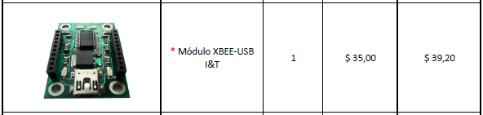

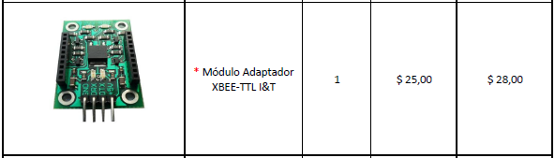

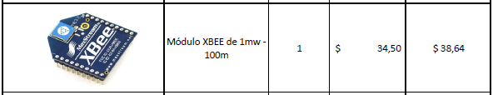

|  |  |
| --- | --- |
| TOTAL MATERIALES | $144.48 incluye iva |
| Software de control del hardware(modificación) | $44.80 incluye iva |
| Total | $189,28 |
| Tiempo de desarrollo | 1 SEMANA |

PROYECTO MEDIDOR DE VELOCIDAD INALAMBRICO

La compañía IDETEC se encarga del desarrollo de Hardware para dar soluciones a proyectos electrónicos. Por lo tanto el trabajo a realizar es muy específico y no se encuentra en el mercado como producto terminado.

La aplicación lleva un documento adjunto para la instalación del hardware, que permita la comunicación y el envío de datos hacia el computador.

Observaciones:

* Garantía 1 año por fallas de fábrica del hardware.
* No incluye capacitación.
* Incluye hoja de especificaciones del prototipo

